系统简介
值班签到系统用于记录公司各部门值班人员的签到情况，支持：
在线签到：连接公司内网通过电脑进行签到
实时同步：签到数据自动同步到金山云文档
数据导出：支持历史数据查询和导出

支持的登录方式
OA账号登录：公司员工使用有度账号密码
外委账号登录：外委人员使用专用账号

签到步骤
- 访问签到系统
在公司内网环境下，用Chrome、Edge、Firefox等浏览器访问http://10.45.140.66:3000
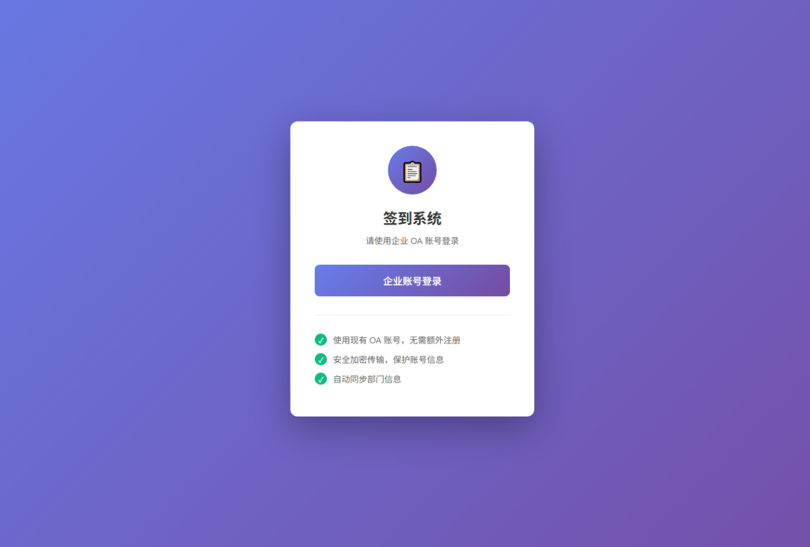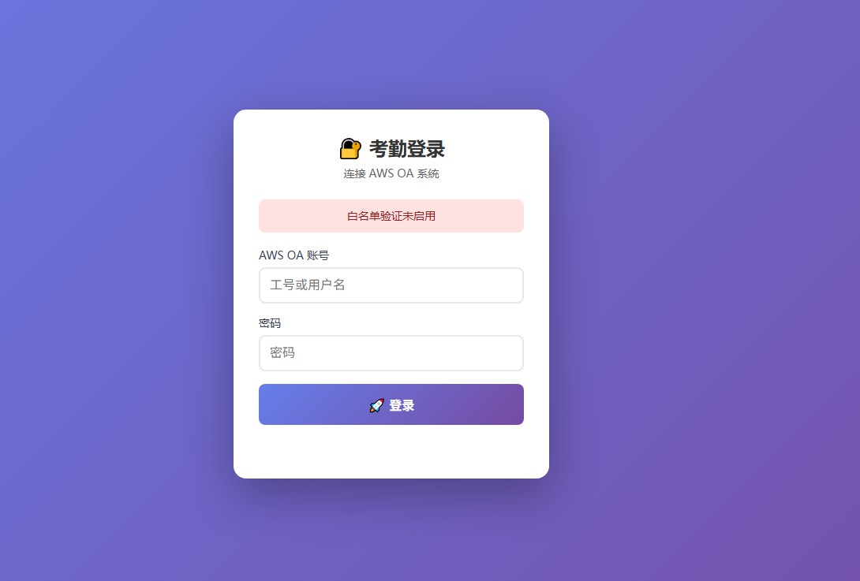
公司员工用有度的账号和密码即可登录，外委人员按专业配置了账号，用给定的账号密码登录即可（外委人员账号目前不支持修改密码）。外委人员账号密码如下：
部门 | 账号 | 密码
D标-北京腾疆 | D_bjtj | ww123
A标-管理 | A_guanli | ww123
A标-汽机 | A_qiji | ww123
A标-锅炉 | A_guolu | ww123
A标-电气 | A_dianqi | ww123
A标-热控 | A_rekong | ww123
A标-输煤 | A_shumei | ww123
A标-硫硝 | A_liuxiao | ww123
其他-起重维护 | Q_qzwh | ww123
其他-保安 | Q_ba | ww123
其他-保洁 | Q_bj | ww123
登录成功后即可自动跳转到签到系统。
- 进行签到
进入签到页面后进行签到，根据登录方式的不同填写不同部分的信息
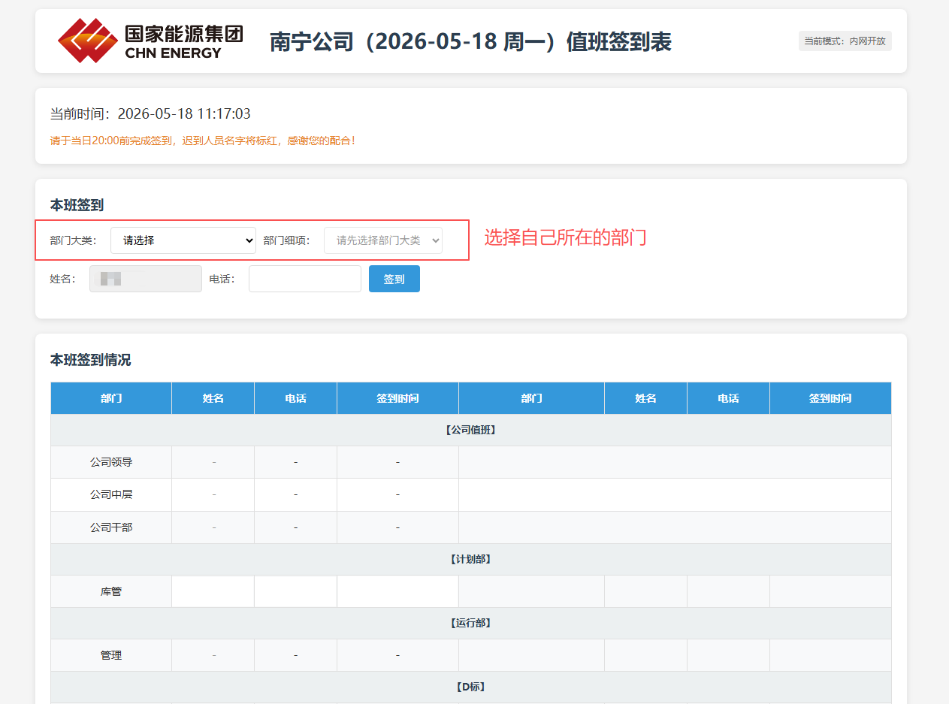
公司员工只需要填写自己所在的部门和电话即可进行签到。

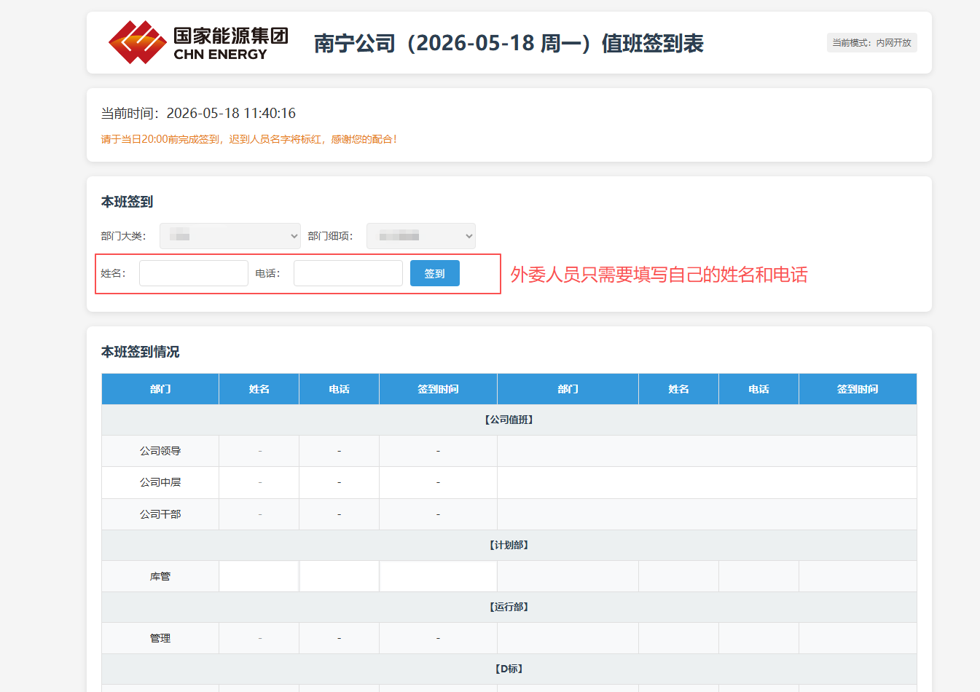
外委人员不需要填写部门，只需要填入姓名和电话即可。
填写完点击签到，待系统提示签到成功后代表已签到完成，系统会自动记录你的姓名、电话、部门信息和签到的IP，你可在下方的表格看到自己的签到记录。
注意：每个岗位只能有一人签到，如果该岗位已有人签到，会显示他人的姓名。

- 查看签到记录

方法一：在签到页面直接查看
已签到岗位：显示绿色，有姓名和时间
未签到岗位：显示灰色或白色，显示"-"

方法二：金山云文档查看
签到数据会自动同步到金山云文档，可以通过以下方式查看：
用手机或者浏览器访问云文档连接：【金山文档 | WPS云文档】 值班签到记录
https://www.kdocs.cn/l/cqrKey08JOk2，即可查看当天的签到数据和历史的签到数据

